LAMPIRAN
Lampiran A : Data Penelitian
A. 1 Sinopsis Novel Matahari Minor
Pada buku ke 14 ini mereka tidak ditemani oleh Ali karena Ali memilih untuk tinggal bersama ibunya di klan SagaraS dan keputusan Ali membuat Raib sedih hingga Raib hampir kalut oleh emosinya, tetapi dia ditenangkan oleh Eli ibu dari Ali. Setelah tenang Seli buru-buru membawa Raib untuk berpamitan supaya tidak terjebak dalam suasana sedih terus menerus. Setelah petualangan di klan SagaraS yang membuat Raib sedih terus menerus karena memikirkan Ali membuat Seli enggan bercerita kepada Raib mengenai mimpi buruk yang dia dapat secara terus menerus. Dalam perjalanan kali ini mereka ditemani oleh kucing Raib yang bernama Si Putih yang ternyata mempunyai kekuatan dan juga dapat berbicara dengan Raib.
Misi ini dimulai ketika Seli mendapatkan mimpi yang sama terus menerus, berisi tentang Ily yang terjebak di kotak peti mati padahal dia belum mati. Sebelum memulai misi tersebut mereka memastikan terlebih dahulu kepada keluarga Ily apakah ada perkembangan tentang kabar yang diberikan Master B atau tidak dan ternyata tidak. Mereka memutuskan untuk mengunjungi makam Ily dan memeriksa ke dalam peti matinya apakah ada jasad Ily atau tidak dan ternyata tidak ada, mereka melakukan itu karena hanya cara itu yang bisa dilakukan walaupun mereka harus melawan para penjaga klan Bulan, mencari Mr B di klan Bintang lebih tepatnya di restoran Lezazel milik Kaar, menceritakan tentang apa yang mereka temukan di makam dan juga berlatih ketahanan fisik di
ruang penyesalan tempat Mr B bermeditasi, hingga meminta informasi kepada Bibi Gill tentang portal klan Matahari Minor dan hampir tidak diberi informasi karena Bibi Gill mempunyai pendirian sendiri tetapi karena kedatangan Si Putih dan bujukannya akhirnya Bibi Gill memberikan informasi dimana portal klan itu berada, melewati celah yang menghubungkan klan Matahari dengan Matahari Minor, melawan monyet terbang di portal menuju Matahari Minor, membantu pengungsi abadi di klan Matahari Minor supaya dapat menuju titik terakhir aman dimalam itu, dikhianati oleh pengungsi abadi yang telah ditolong, bertemu dengan ibu Cwaz salah seorang peneliti dari ekspedisi dari klan Aldebaran dan mendengarkan kisahnya tentang perjuangannya yang gagal dalam melawan hutan gelap dimalam hari, serta bertemu dengan para pemadat yang sudah dimanfaatkan oleh penguasa kegelapan, bertarung dengan para pemadat, hingga bertemu dengan Ily yang saat itu berada dipihak para pemadat . Diakhir buku ini Seli, Raib dan juga Si Putih berhasil bertemu dengan Ily tapi kisahnya tidak berakhir begitu saja karena masih berlanjut keseri 15 yaitu “Ily”.

Lampiran B
- Nilai Pendidikan Karakter dengan Diri Sendiri
  - Nilai-Nilai Pendidikan Karakter dengan Diri Sendiri (Jujur)
Halaman 51 Halaman 85 Halaman 135

Halaman 180 Halaman 213

  - Nilai-Nilai Pendidikan Karakter dengan Diri Sendiri (Disiplin)
Halaman 17 Halaman 45

Halaman 87 Halaman 90
  - Nilai-Nilai Pendidikan Karakter dengan Diri Sendiri (Kerja Keras)
Halaman 25 Halaman 34

Halaman 264 Halaman 328
  - Nilai-Nilai Pendidikan Karakter dengan Diri Sendiri (Kreatif)
Halaman 6 Halaman 30
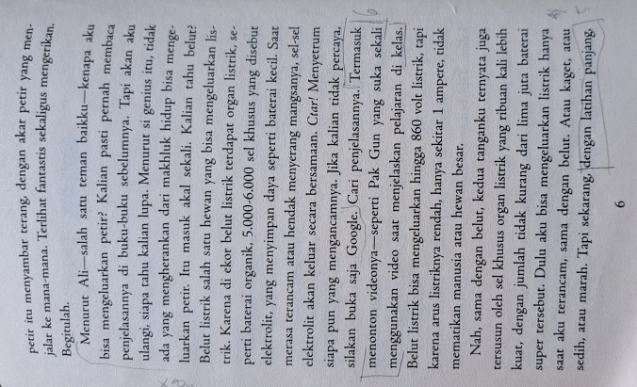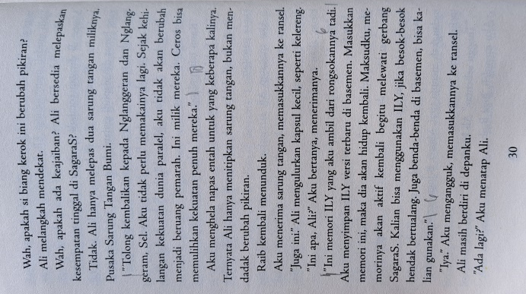

  - Nilai-Nilai Pendidikan Karakter dengan Diri Sendiri (Mandiri)
Halaman 62 Halaman 81
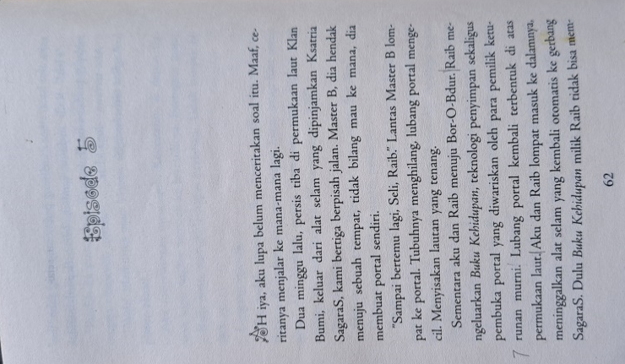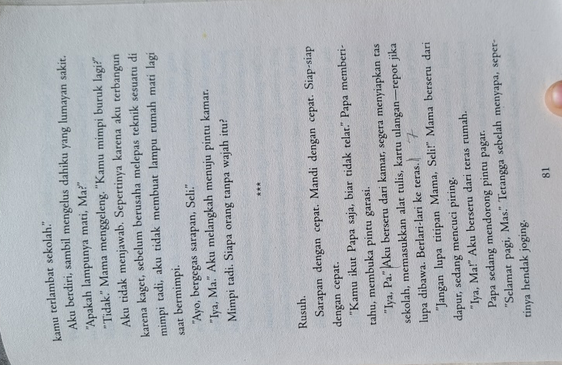
Halaman 123

  - Nilai-Nilai Pendidikan Karakter dengan Diri Sendiri (Rasa Ingin Tahu)
Halaman 11 Halaman 13

Halaman 42 Halaman 134
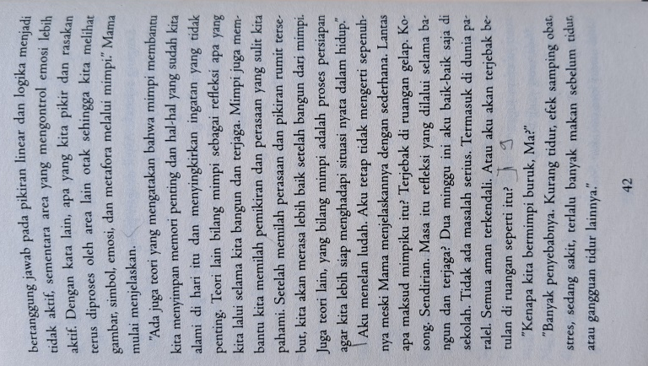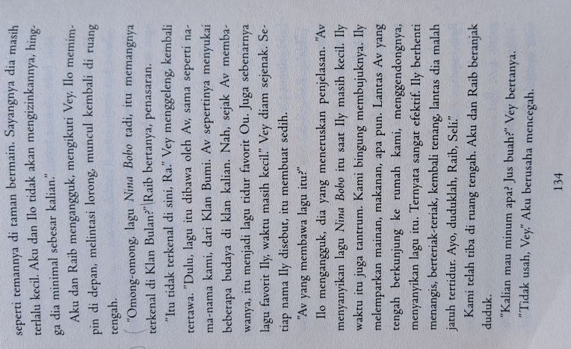

  - Nilai-Nilai Pendidikan Karakter dengan Diri Sendiri (Cinta Damai)
Halaman 103

  - Nilai-Nilai Pendidikan Karakter dengan Diri Sendiri (Gemar Membaca)
Halaman 5 Halaman 15

Halaman 74 Halaman 141
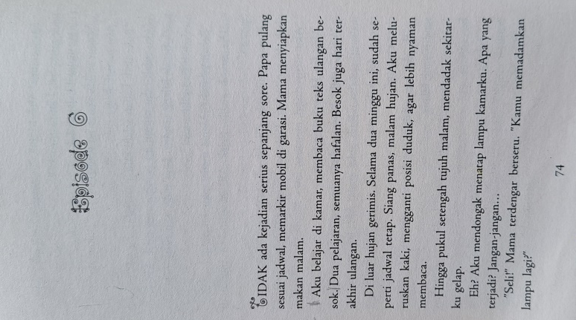
  - Nilai-Nilai Pendidikan Karakter dengan Diri Sendiri (Tanggungjawab)
Halaman 5 Halaman 30

Halaman 65 Halaman 126

- Nilai-Nilai Pendidikan Karakter dengan Sesama Manusia
- Nilai-Nilai Pendidikan Karakter dengan Sesama Manusia (Demokratis)
Halaman 27 Halaman 99

Halaman 118
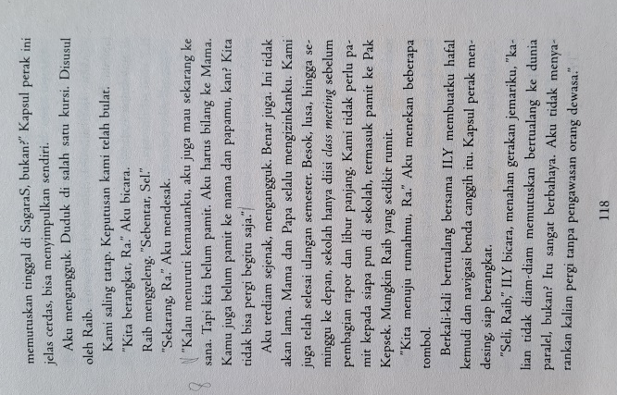
- Nilai-Nilai Pendidikan Karakter dengan Sesama Manusia (Menghargai Prestasi)
Halaman 7 Halaman 86
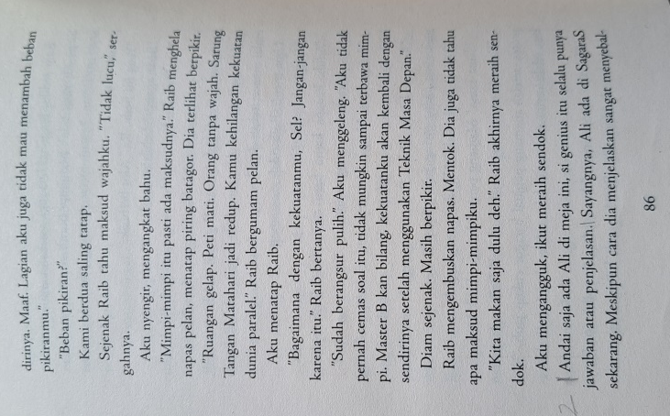

Halaman 310
- Nilai-Nilai Pendidikan Karakter dengan Sesama Manusia (Komunikatif/Bersahabat)
Halaman 17 Halaman 26

Halaman 133
- Nilai-Nilai Pendidikan Karakter dengan Sesama Manusia ( Peduli Sosial)
Halaman 5 Halaman 28
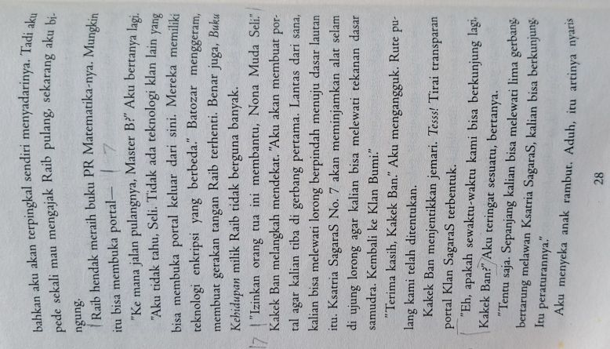

Halaman 122 Halaman 289
Halaman 330

- Nilai-Nilai Pendidikan Karakter dengan Kebangsaan
- Nilai-Nilai Pendidikan Karakter dengan Kebangsaan (Toleransi)
Halaman 27 Halaman 293
Halaman 295

- Nilai-Nilai Pendidikan Karakter dengan Kebangsaan (Cinta Tanah Air)
Halaman 149
